『主题头条』项目说明V1.0

全栈一组

2016年9月1日

**一、小组成员结对列表**

|  |  |  |  |  |  |  |
| --- | --- | --- | --- | --- | --- | --- |
| 组长： | 王刚 |  |  |  |  |  |
| **序号** | **成员1** | **ID** | **坐标** | **成员2** | **ID** | **坐标** |
| 1 | 张助千 | 胡不归 | @北京 | 王刚 | 胡柚 | @大连 |
| 2 | 梁子山 | Zachary | @佛山 | 麦晓娇 | 麦娇 | @海南 |
| 3 | 叶鹏 | 叶鹏 | @广州 | 吴新程 | 简单一点 | @厦门 |

**二、项目说明**

说明：本项目以『开发者头条』（http://toutiao.io/）为模板，目的是做一个简化版的开发者头条。

1.产品定位 帮助有特定需求的人获取定向的知识（文章、图片、音频、视频）

2.产品形式 PC 端网页，手机端网页

3.产品功能 参考『开发者头条』的网站设计的相关功能——http://toutiao.io/

|  |  |  |  |
| --- | --- | --- | --- |
| **序号** | **功能名称** | **功能说明** | **备注** |
| 1 | 主题推荐 | 1.1知乎高赞回答/知乎高关注度话题 |  |
| 1.2微博热门 |  |
| 1.3微信文章 |  |
| 1.4其他用户提交的内容 |  |
| 2 | 最新文章 | 2.1实时更新最新的文章 |  |
| 3 | 我的订阅 | 3.1个人订阅主题下文章显示，最热文章显示，最新文章显示 |  |
| 4 | 用户登陆注册 | 4.1用户登陆，退出登录 |  |
| 4.2用户注册 |  |
| 4.3社交账号关联：微博、微信、QQ |  |
| 4.4用户信息主页：订阅主题、积分信息、收藏文章、分享文章、社交原始（关注、粉丝） |  |
| 5 | 搜索 | 5.1关键字、标题、作者搜索 |  |
| 6 | 用户积分 | 6.1个人主页设置积分账户，主要规则为：1）分享文章可获得1个积分，2）每日在线时间1小时，获得1个积分，3）积分可用来打赏、兑换礼品 | 详细积分规则参照『开发者头条』的IO币规则 |
| 7 | 文章阅读 | 点赞 |  |
| 点踩 |  |
| 分享到社交账号 |  |
| 收藏 |  |
| 评论 |  |
| 文章原始出处链接 |  |

1. 项目时间安排

|  |  |  |  |
| --- | --- | --- | --- |
| **周数** | **日期** | **目标** | **具体分工安排** |
| 第1周 | 9.5-9.11 |  | 待定 |
| 第2周 | 9.12-9.18 |  |
| 第3周 | 9.19-9.25 |  |
| 第4周 | 9.26-10.2 |  |
| 第5周 | 10.3-10.9 |  |

1. 产品设计图

**参考『开发者头条』网站设计，做一个简化版的开发者头条（http://toutiao.io/）**

PC端

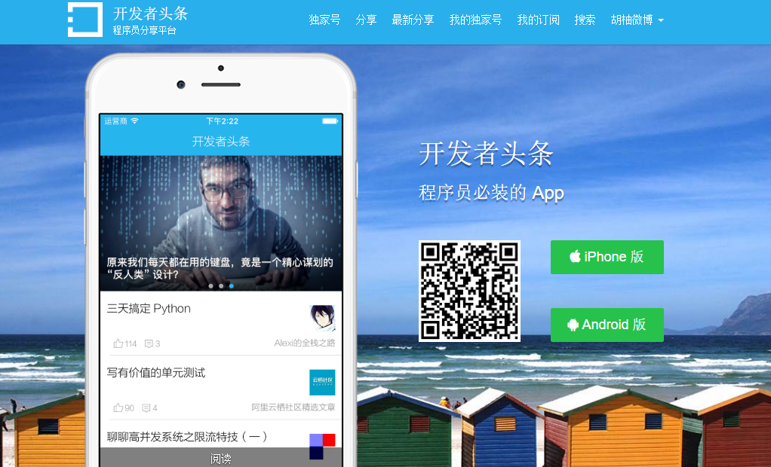

手机端

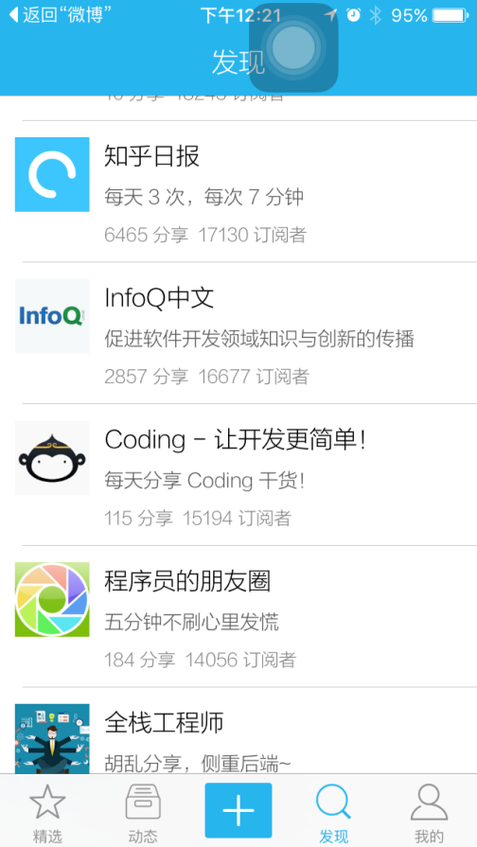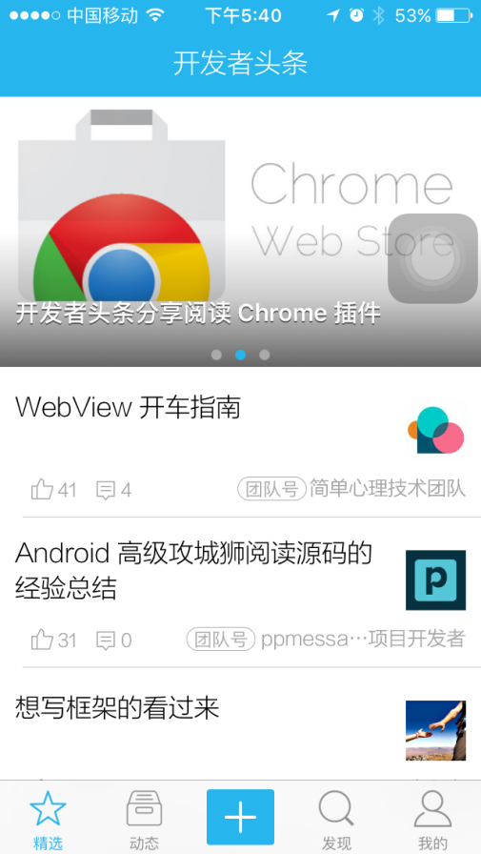

1. 产品名称 『主题头条』

——————————结束——————————